**Поплывем – не поплывём?**

Весна ещё не пришла, а в Новгородском районе подготовка к половодью уже началась. Жителям населённых пунктов, попадающих в зону риска, стоит задуматься о страховании имущества.

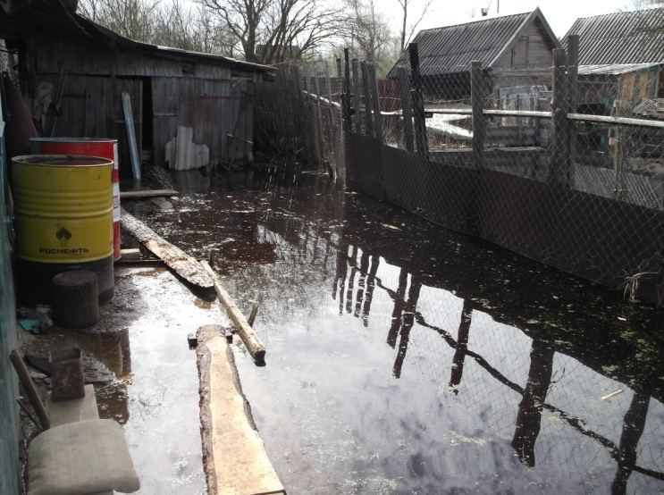Чем ближе март, тем чаще встает вопрос о том, какой будет предстоящая весна и чего ждать от разлива рек. Пока специалисты делают осторожные прогнозы на паводок, местные власти готовятся к любому развитию событий. Об этом – наш разговор с начальником управления по делам ГО и ЧС администрации Новгородского района Валерием КУПЧИКОМ.

Паводок в поселке Пролетарий весной 2018 года

– Каким будет весеннее половодье, говорить пока сложно. Основной прогноз будет выпущен Новгородским центром по гидрометеорологии и мониторингу окружающей среды в середине марта. Но в любом случае мы уже сейчас готовимся к подъему воды и возможному подтоплению в отдельных населенных пунктах, – говорит Валерий Анатольевич.

**– Перечислите, пожалуйста, населенные пункты, которым может грозить паводок.**

– В Новгородском районе во время весеннего половодья могут быть подтоплены девять населенных пунктов: Пролетарий, Холынья, Малое Лучно, Русско, Бронница, Сергово, Завал, Плашкино и Сопки. В зону подтопления попадают свыше 522 домов, а также участки дорог общей протяженностью 5,73 км.

**– В чем заключается подготовка к половодью? Какие мероприятия проводятся?**

– Принят план противопаводковых мероприятий на 2022 год. В нем конкретно расписаны все меры, которые должны приниматься. В администрации района создан резервный фонд, в который на эти цели заложено 400 тысяч рублей. Уточнены материальные средства для обеспечения и проведения аварийно-спасательных и других неотложных работ для ликвидации последствий паводка.

**– Расскажите о силах и средствах, которые будут задействованы.**

– В группировку войдут сотрудники различных служб и ведомств. Всего 163 человека личного состава, 48 единиц автомобильной техники, 22 единицы плавсредств, а также более 20 единиц инженерной и специальной техники. Решен вопрос оказания помощи со стороны волонтеров.

До 15 марта планируем провести в поселке Пролетарий ежегодный смотр готовности сил и средств районного звена ОТП РСЧС по предупреждению и ликвидации чрезвычайных ситуаций. В нем примут участие организации, чьи сотрудники и техника привлекаются к проведению противопаводковых мероприятий и устранению последствий возможных подтоплений.

**– Валерий Анатольевич, а как понять, придёт большая вода или нет?**

– С начала движения ледового покрытия и ломки льда на озере Ильмень, реках Мста и Волхов мы мониторим паводковую обстановку. Как только лед начнет трогаться, вместе с постоянным гидропостом в деревне Войцы будут развернуты три временных – в Пролетарии, Холынье и Панковке. В ежедневном режиме ответственные на этих гидропостах докладывают в ЕДДС Новгородского района о том, на сколько сантиметров поднимается вода. Отметка выше 530 см по балтийской шкале уже считается неблагоприятным явлением.

**– Некоторые населенные пункты, такие как Холынья и Малое Лучно, в период паводка оказываются отрезанными от большой земли. Что делать, если жителям потребуется эвакуация?**

– Как правило, люди не готовы покидать свои дома. Однако нельзя исключать и такую ситуацию. На случай экстренной эвакуации заключен договор с ПАТП-1 на предоставление трех автобусов для вывоза населения из зон подтопления. При возникновении острой необходимости людей готовы принять два пункта временного размещения – на 150 мест в детском лагере «Волынь» и на столько же в Сырковской школе. Заключен договор и с комбинатом общественного питания на поставку продуктов питания и средств первой необходимости.

**– Паводковый сезон не за горами. Какая работа проводится с населением в плане информирования о мерах безопасности?**

– С 15 марта в населенных пунктах, подверженных подтоплению, начнем проводить инструктаж для населения. В состав комиссии, помимо специалистов администрации и представителей ГУ МЧС России по Новгородской области, мы традиционно включаем представителя страховой компании.

Считаю, что жителям поселений, чьи территории могут оказаться подтопленными, следует заблаговременно обезопасить себя от возможных чрезвычайных рисков. Страхование жилья и имущества занимает здесь немаловажное место. Нужно обязательно оформлять страховку, чтобы была возможность возместить причиненный паводком ущерб. И по опыту общения с жителями знаю, что многие так и поступают.

******************************

Высокие весенние половодья на большинстве наших рек наблюдались в 1926 г. – 766 см, 1955 г. – 732см, 1966 г. – 766 см и 1999 г. – 702 см. Тогда уровни воды поднимались на 2 метра выше средней многолетней величины. Но самое значимое половодье наблюдалось в 1922 году, когда максимальный уровень воды на реке Волхов достигал отметки 791 см.

Юлия КУЗЬМЕНКО

Фото из архива редакции